NIECH BĘDZIE POCHWALONY JEZUS CHRYSTUS

Kochane Mądrale

Rozpoczęliśmy Wielki Tydzień.
Zapraszam Was do wspólnej modlitwy

OJCZE NASZ

Dzisiaj dowiecie się o najtrudniejszym dniu w życiu Pana Jezusa.

WIELKI PIĄTEK

Było to w piątek. Dzisiaj ten dzień nazywamy Wielkim Piątkiem. Pamiętacie historię osiołka Uparciucha? Kiedy poznał swojego Przyjaciela wiózł Go na swoim grzbiecie do Jerozolimy, wśród radosnych okrzyków: Hosanna!!!

Poproście Rodziców o przeczytanie drugiej części tej opowieści…
To było okropne, Uparciuch wciąż przypominał sobie wydarzenia z piątku. Nadal nie mógł zapomnieć tego, co wydarzyło się w Jerozolimie. Ciągle miał przed oczami ten wrzeszczący tłum, który prowadził jego Przyjaciela. Ale zamiast okrzyków "Hosanna" ludzie krzyczeli "na krzyż z nim! Ukrzyżuj go!". A jego Przyjaciel, bity i popychany przez żołnierzy, dźwigał strasznie wielki krzyż. Zamiast królewskiej korony na głowie miał cierniowy wieniec. Osiołek próbował przecisnąć się przez rozwrzeszczany tłum i zrzucić ciężki krzyż z ramion Jezusa, ale został odepchnięty przez żołnierzy. Pozwolił więc, aby ludzie go minęli, lecz nie mógł zostawić swego Przyjaciela. Wraz ze wszystkimi poszedł drogą krzyżową. Doszli na górę Golgotę. Tam Jezusa obdarto z szat i przybito do krzyża. Osiołkowi łzy płynęły z oczu, zaczął żałośnie ryczeć, lecz nikt nie zwracał na niego uwagi.

Kiedy Jezus umarł - niebo pociemniało, ziemia się zatrzęsła, ale Uparciuch stał nieporuszony wpatrując się z rozpaczą w twarz swego Przyjaciela. Potem ciało Jezusa zdjęto z krzyża i ostrożnie zawinięto je w płótna. Uparciuch podszedł i pozwolił, aby delikatnie ułożono je na jego grzbiecie. Ostrożnie zaniósł je do przygotowanego grobu. Wieczorem smutny Osiołek udał się do swego domu. Wszedł do zagrody, a łzy płynęły po jego pysku. Nie potrafił zrozumieć dlaczego tak skrzywdzono jego Przyjaciela. Przecież tydzień wcześniej wołano, że Jezus jest Królem! Nie potrafił zapomnieć tych pełnych miłości oczu swego Przyjaciela. Uparciuch nie potrafił znaleźć sobie miejsca, chodził z kąta w kąt stajni i zastanawiał się nad tym, co widział.

W niedzielny poranek do stajni wszedł gospodarz. Powiedział, że muszą iść do Emaus, bo chce odwiedzić swoją rodzinę, która tam mieszka. Ma kilka rzeczy do zabrania, więc Uparciuch mu pomoże.
Po godzinie na drodze pojawiło się dwóch ludzi. Okazało się, że i oni idą do Emaus. Po krótkiej rozmowie dwaj mężczyźni wyprzedzili nieznacznie gospodarza i Uparciucha. Byli bardzo smutni i wyraźnie czymś poruszeni. Osiołek usłyszał, że rozmawiali o Jezusie i o wydarzeniach z piątku. Nagle z bocznej ścieżki podszedł do nich jakiś człowiek. Osiołek przyglądał mu się z niedowierzaniem. Przecież to On! Poznałby swego Przyjaciela wszędzie, ale dlaczego ci dwaj Go nie rozpoznali? Rozmawiali z Nim jakby pierwszy raz w życiu Go widzieli a przecież podobno Jezus był ich Nauczycielem i Mistrzem! Osiołek chciał im powiedzieć, że przecież to Jezus z nimi rozmawia, ale kto by słuchał porykiwań osła.

Tak doszli do Emaus. Uczniowie z Jezusem weszli do gospody, za nimi wszedł gospodarz. Uparciuch przez okno widział jak Jezus bierze do rąk chleb i go łamie. Po chwili zniknął, a uczniowie wybiegli z gospody, lecz nie potrafili znaleźć swego Nauczyciela. Osiołek popatrzył jak wracają drogą do Jerozolimy. To jednak nie było już dla niego ważne. Najważniejsze było to, że jego Przyjaciel żyje! Nie wiedział jak to możliwe, ale poczuł ogromną radość. Zaczął brykać radośnie i porykiwać.

Wieczorem w swojej stajni osiołek ciągle niespokojnie się kręcił. W pewnym momencie poczuł na swojej głowie ciepły dotyk, kiedy podniósł swój ośli łeb zobaczył pełne miłości oczy swego Przyjaciela. Jezus delikatnie pogłaskała Uparciucha po głowie i szepnął mu coś do ucha. Co mu powiedział? Tego nie wiemy, ale od tego dnia Uparciuch już nigdy nie był smutny i zawsze z ochotą szedł do pracy.

Drogie dzieci,

Będzie jeszcze jedna część opowiadania… Ale trochę później…

Osiołek opowiedział Wam o męce i śmierci Pana Jezusa. To było bardzo trudne wydarzenie…

Pan Jezus został niesłusznie oskarżony i skazany na ukrzyżowanie. Zgodził się wziąć krzyż, zanieść go na Golgotę i tam umarł… Cierpiał, ale wiedział, że dla każdego z nas jego krzyż to klucz do nieba…

Obejrzyjcie proszę film:

WIELKI PIĄTEK – KLIKNIJCIE W LINK

WIELKI PIĄTEK

Po obejrzeniu filmu wykonajcie zadanie w katechizmie:

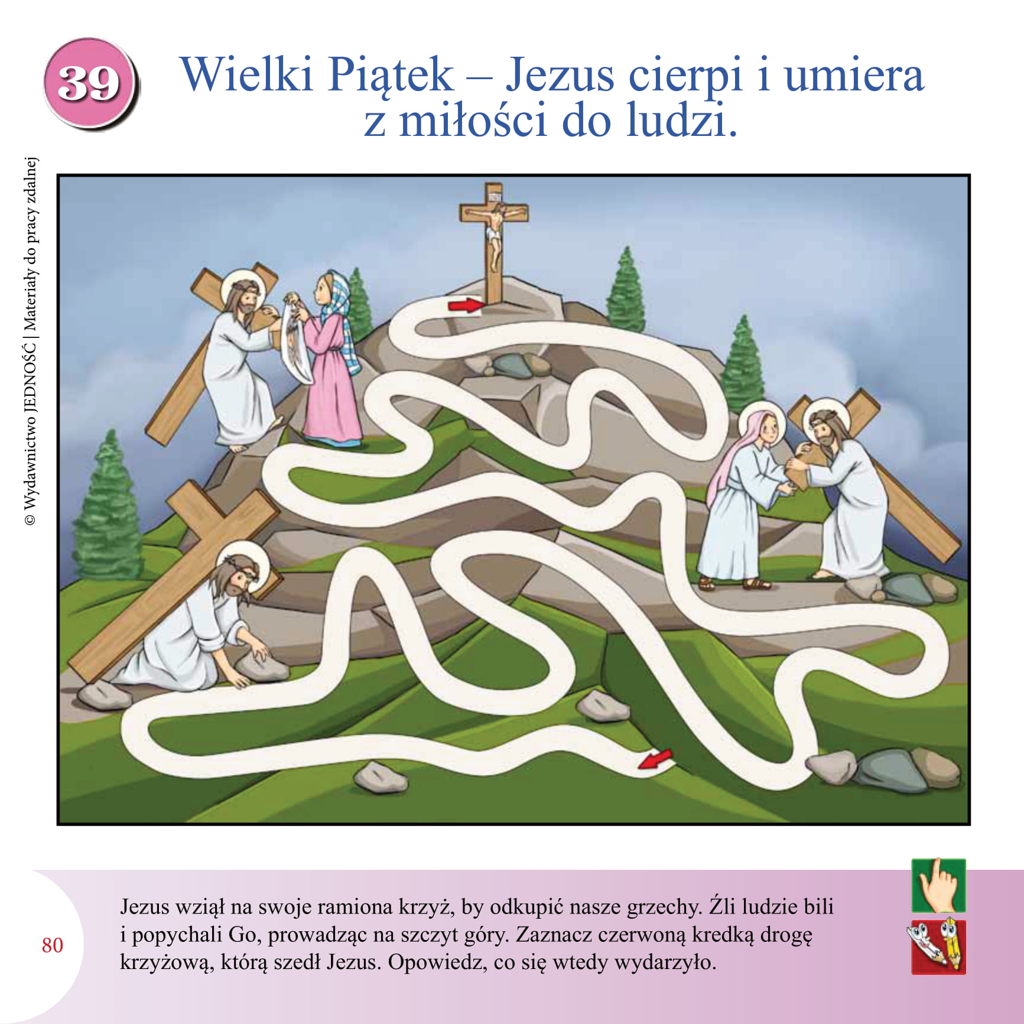

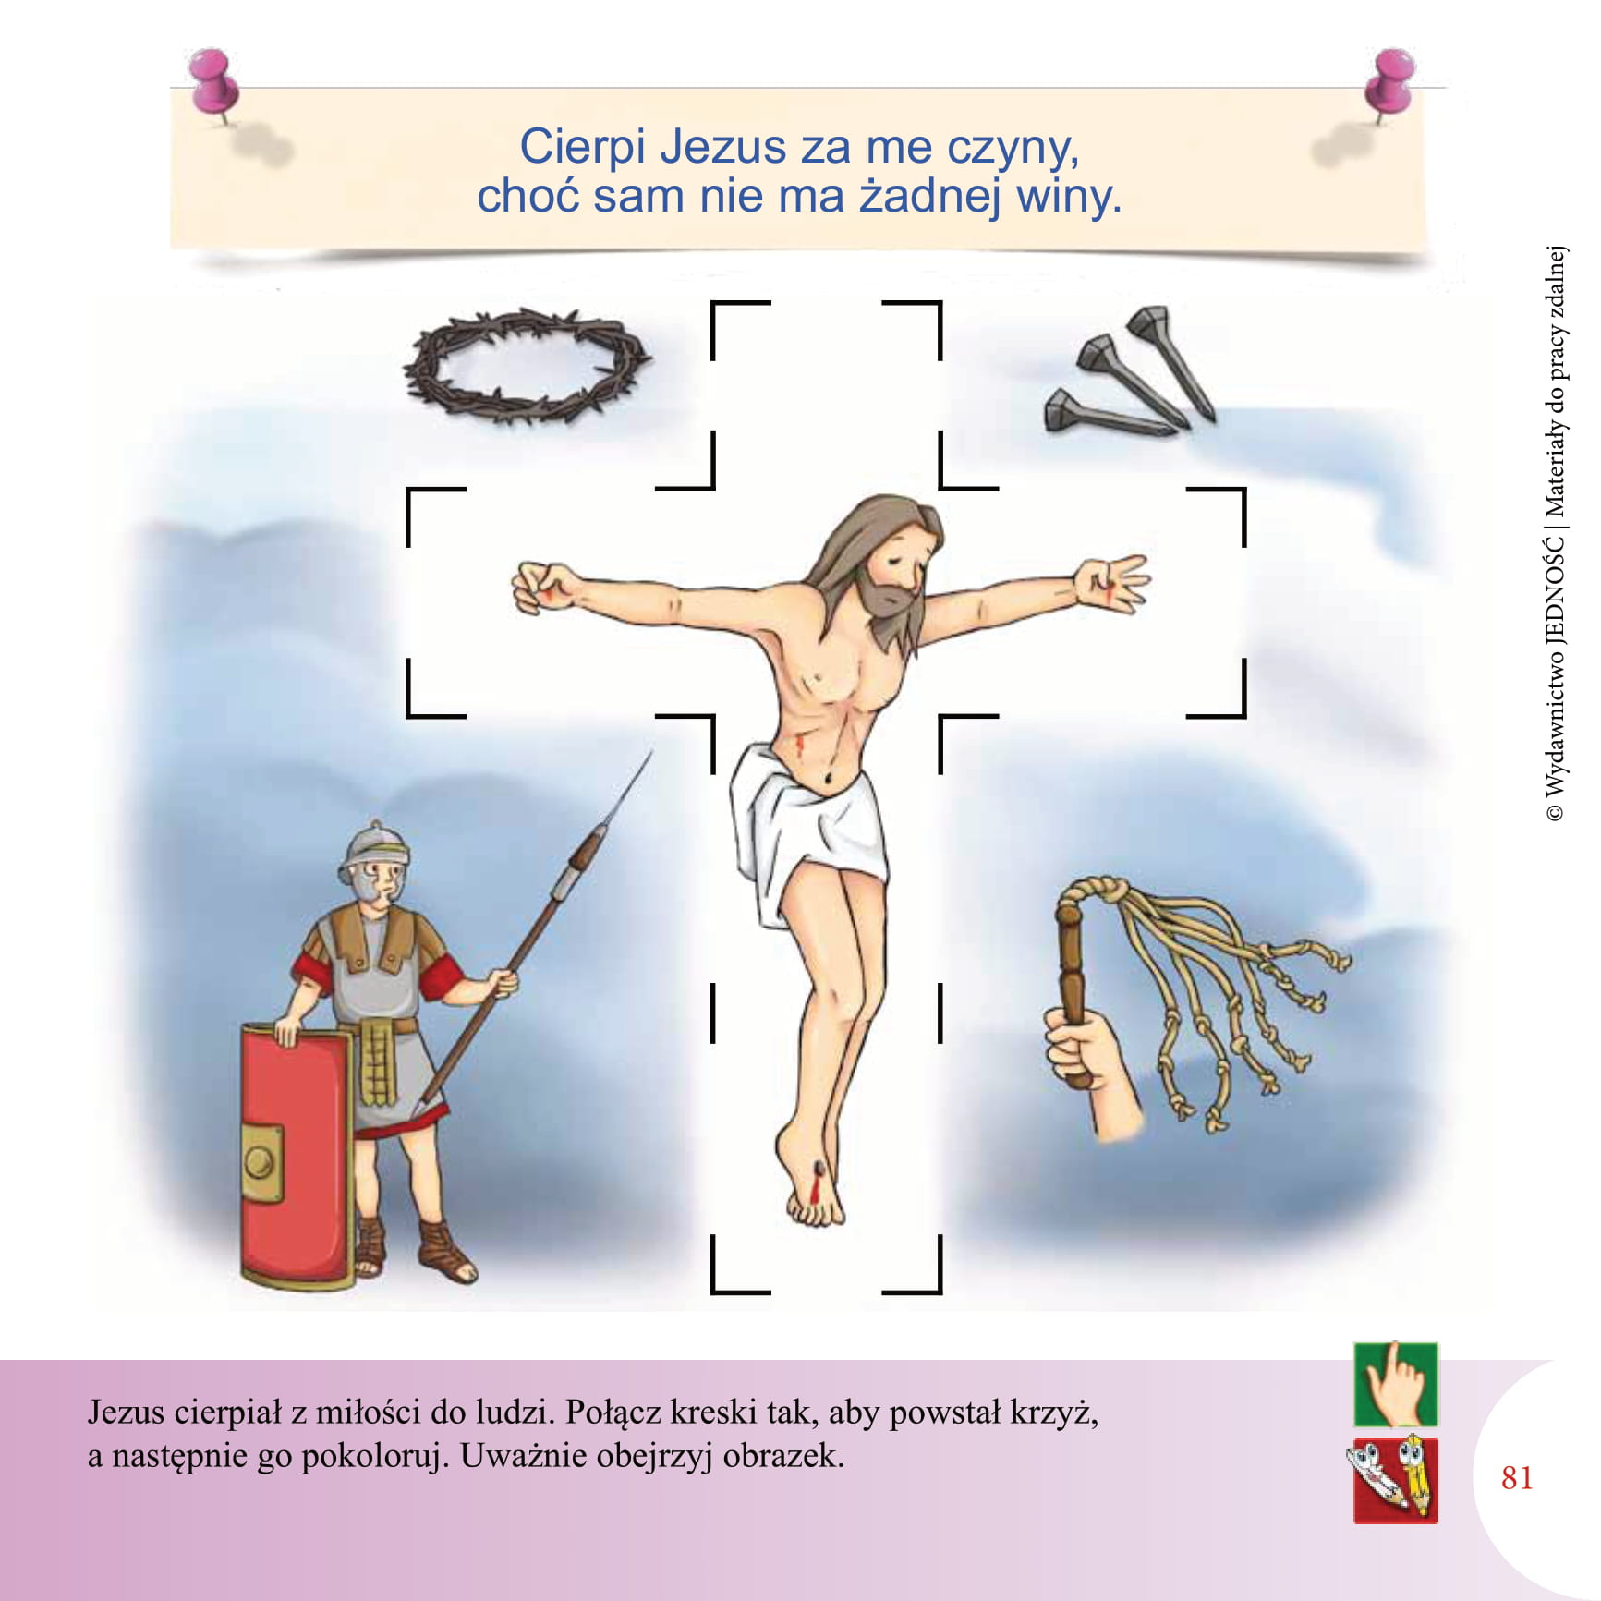

Dziękuję Wam za piękną pracę
Pozdrawiam, M. Chudzik

WIELKA SOBOTA

Kochani, zapraszam Was do wspólnej modlitwy:
W Wielką Sobotę przychodzimy do kościoła, aby okazać wdzięczność Jezusowi za Jego miłość i poświęcenie, a także, by poświęcić pokarmy. Stojąc z koszykiem przy grobie Jezusa, przypomnijmy sobie, że nasze życie i wszystko co posiadamy jest wielkim darem od Niego.
Dzisiaj wykonajcie kilka zadań, które znajdziecie poniżej klikając w link:

WIELKA SOBOTA

Podobała się Wam taka praca? Teraz wyłączcie już komputer i otwórzcie katechizmy.
Tu też Was czeka trochę pracy…

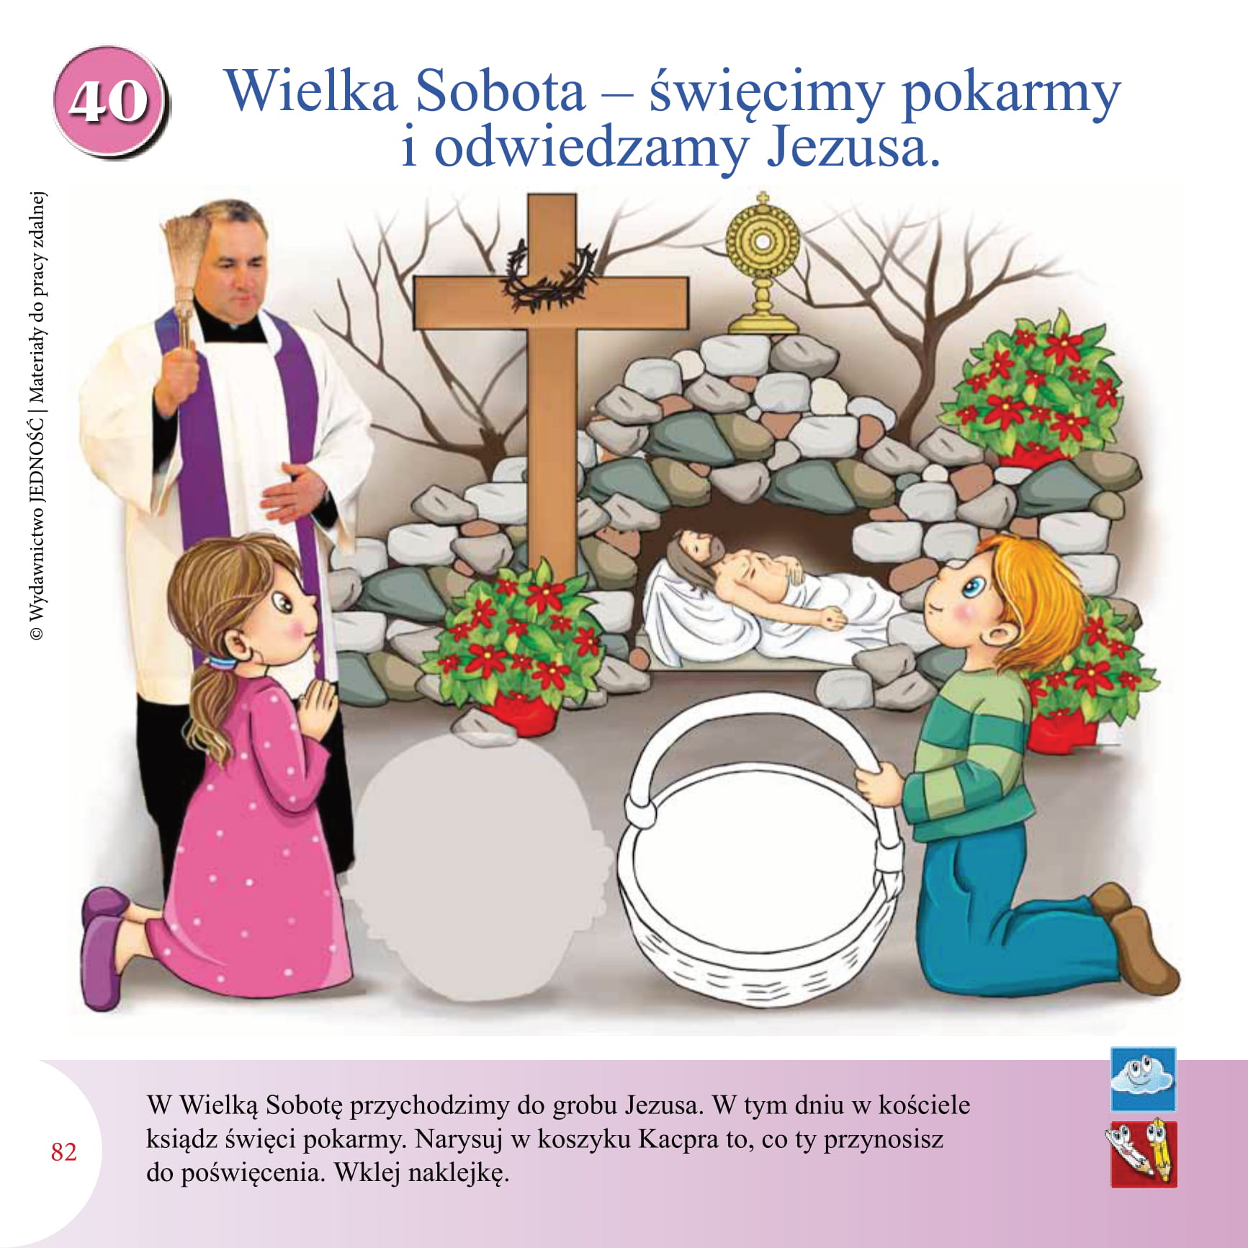
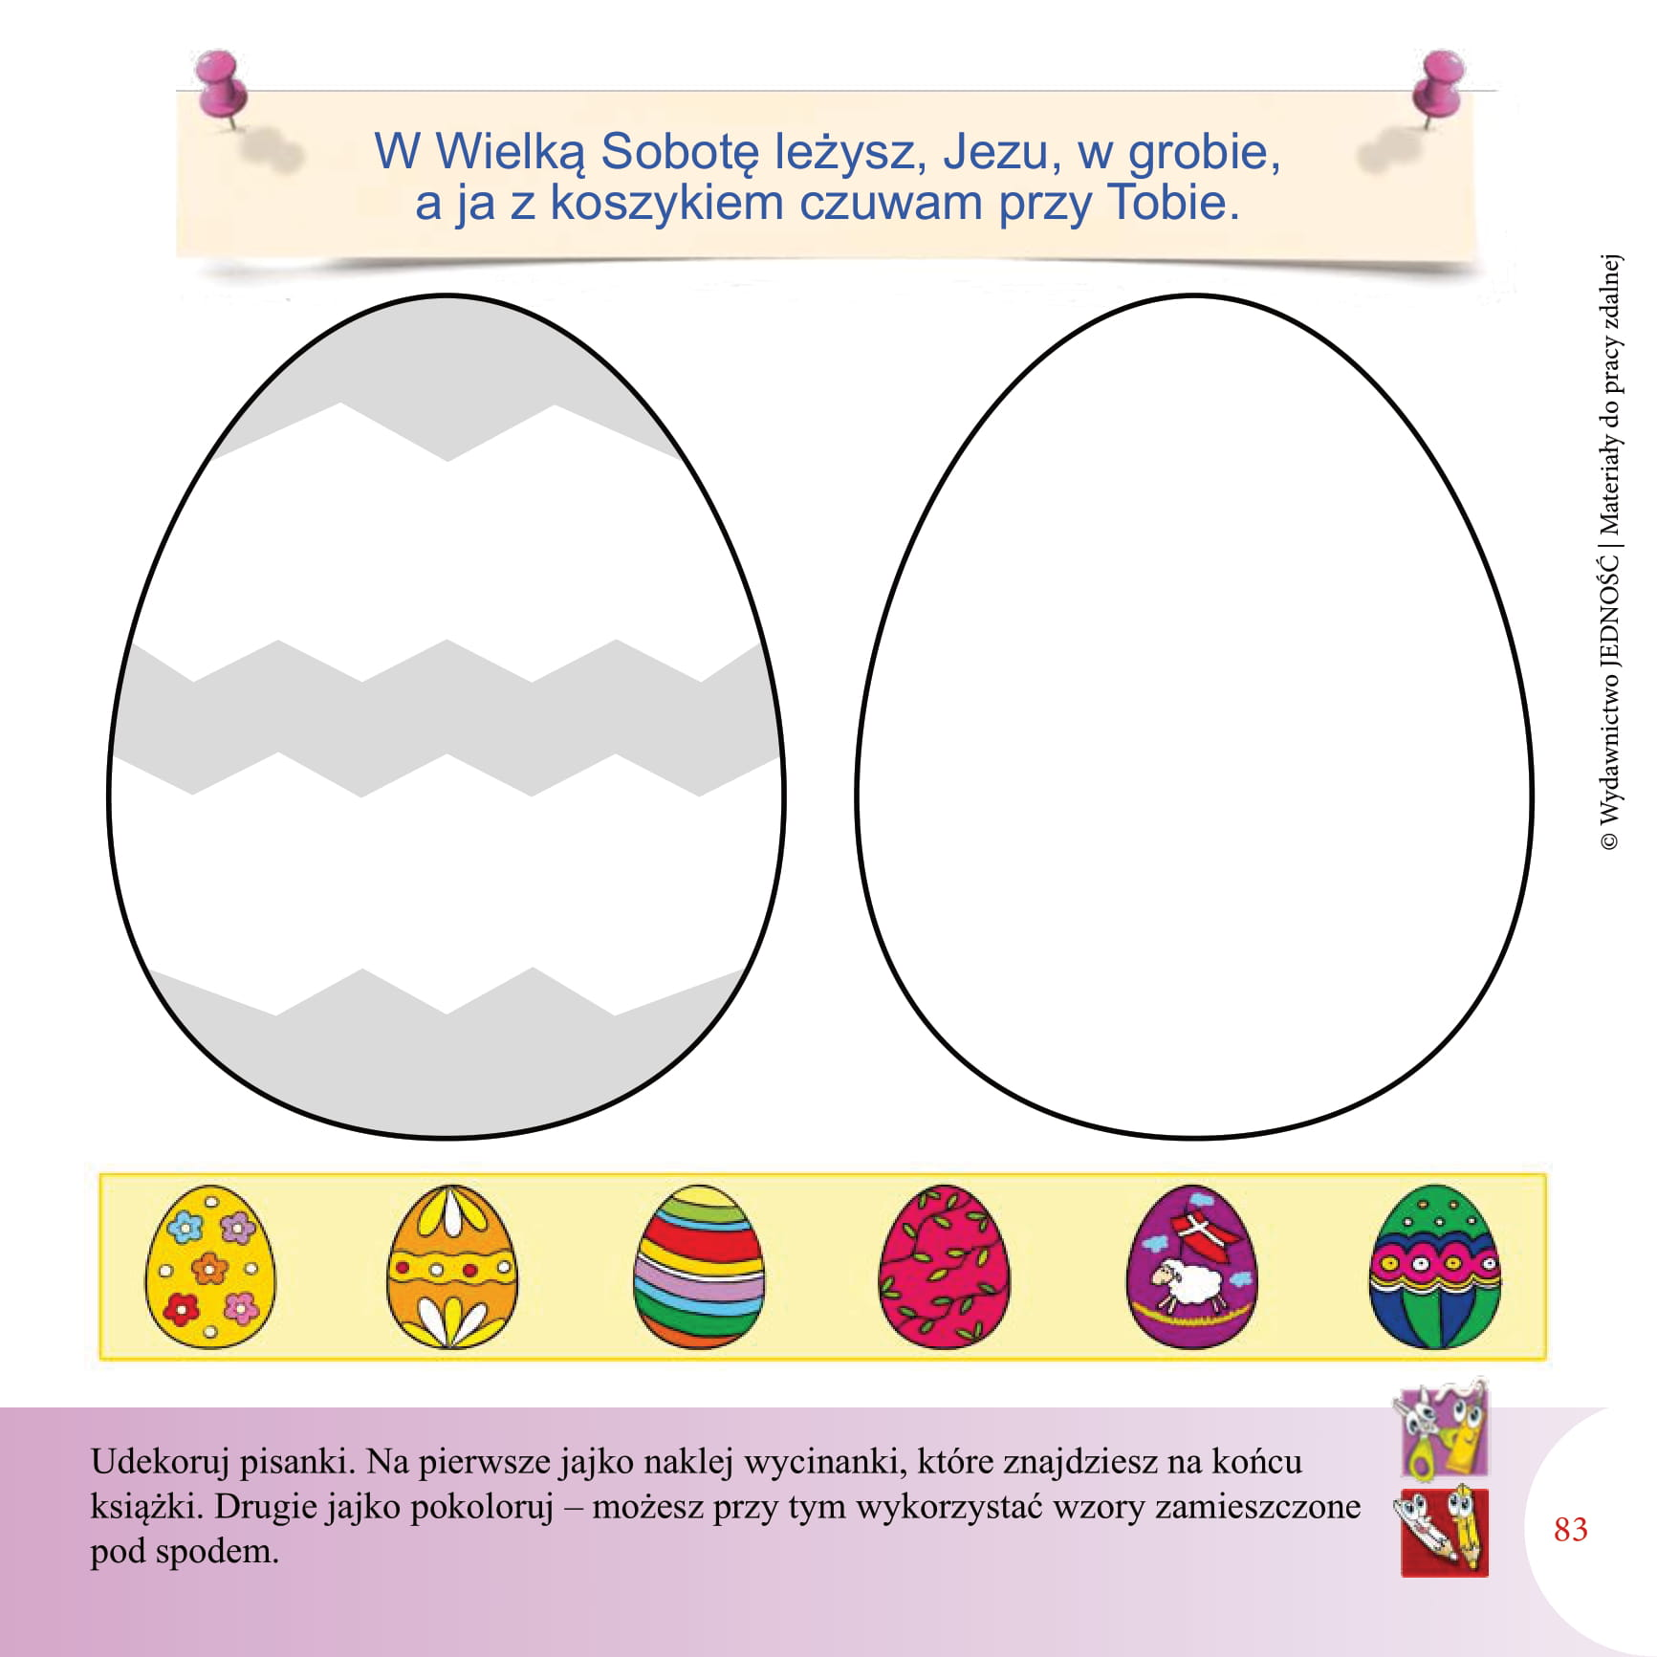
Dziękuję Wam za dzisiejszą pracę i zabierajcie się do malowania pisanek.

Życzę Wam radosnych, spokojnych świąt.
Niech Pan Jezus zmartwychwstały obdarzy Waszą rodzinę potrzebnymi łaskami.
Pozdrawiam serdecznie,
p. Marzenka

